实验一 门电路和全加器实验

一、实验目的
1. 熟悉门电路的逻辑功能、逻辑表达式、逻辑符号、等效逻辑图。
2. 掌握数字电路实验箱及示波器的使用方法。
3. 掌握组合逻辑电路的功能测试。
4. 验证半加器和全加器的逻辑功能。
5. 学会二进制数的运算规律。
二、实验仪器及材料
1、仪器设备：双踪示波器、数字万用表、数字电路实验箱
2. 器件：
74LS00 二输入端四与非门 3片
74LS20 四输入端双与非门 1片
74LS86 二输入端四异或门 1片
74LS02 二输入端四或非门 1片（选做）

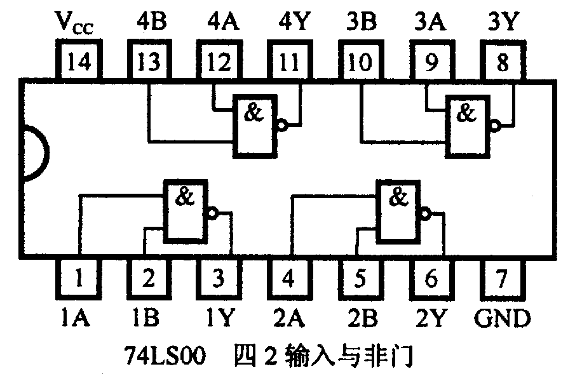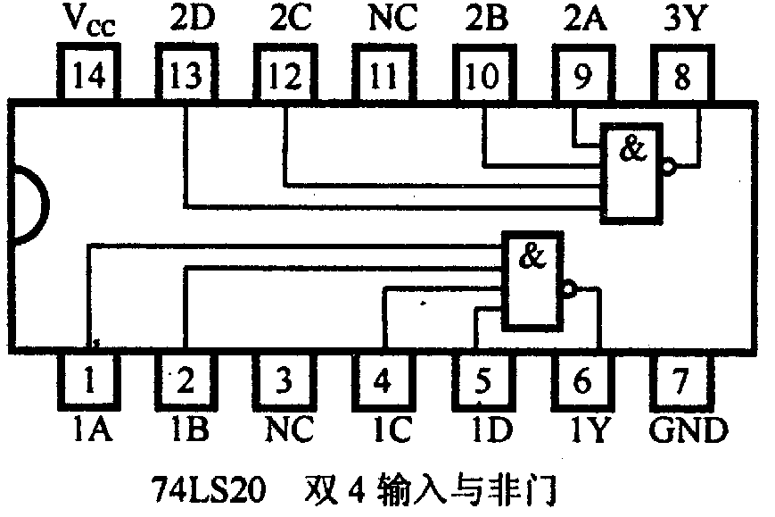
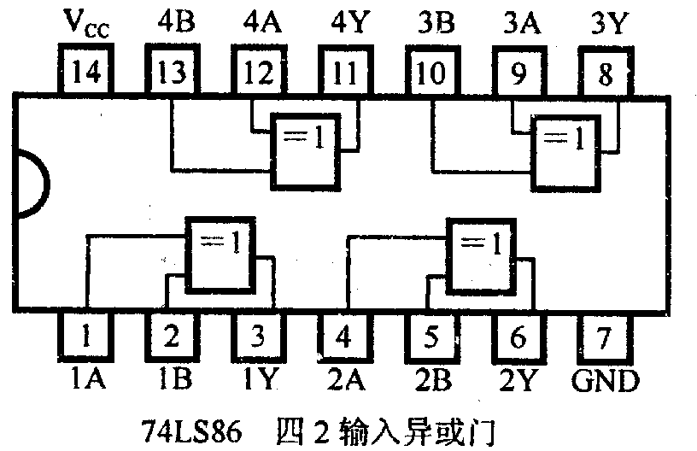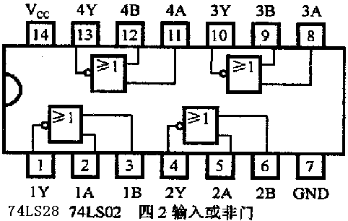
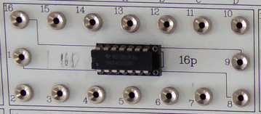
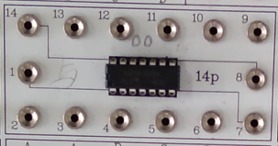
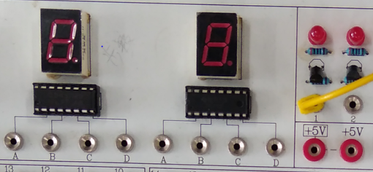
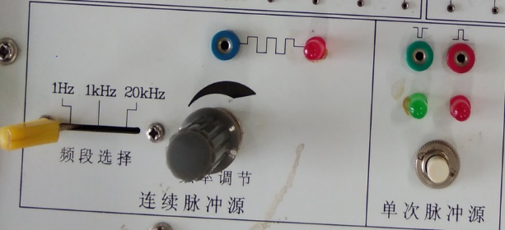

三、预习要求
1. 预习门电路相应的逻辑表达式。
2. 熟悉所用集成电路的引脚排列及用途。
3. 预习组合逻辑电路的分析方法。
4. 预习用与非门和异或门构成的半加器、全加器的工作原理。
5. 预习二进制数的运算。
四、实验内容及步骤
实验前按数字电路实验箱使用说明书先检查电源是否正常，然后选择实验用的集成块芯片插入实验箱中对应的IC座，按自己设计的实验接线图接好连线。注意集成块芯片不能插反。实验中改动接线须先断开电源，接好线后再通电实验。每个芯片的电源和GND引脚，分别和实验台的+5V 和“地（GND）”连接。芯片不给它供电，芯片是不工作的。用实验台的逻辑开关作为被测器件的输入。拨动开关，则改变器件的输入电平。开关向上，输入为1，开关向下，输入为0。
将被测器件的输出引脚与实验台上的电平指示灯连接。指示灯亮表示输出电平为1，指示灯灭表示输出电平为0。
1.与非门电路逻辑功能的测试
（1）选用双四输入与非门74LS20一片，插入数字电路实验箱中对应的IC座，按图1.1接线、输入端1、2、4、5、分别接到K₁~K₄的逻辑开关输出插口，输出端接电平显示发光二极管D₁~D₄中任意一个。注意：芯片74LS20的14号引脚要接试验箱下方的+5V电源，7号引脚要接试验箱下方的地（GND）。用万用表测电压时，万用表要调到直流20V档位，因为芯片接的电源是直流+5V。
表1.1
输入 |  |  | 输出
1(k1) | 2(k2) | 4(k3) | 5(k4) | Y  zhe | 电压值（v）  zhi（V）
H | H | H | H | 0
L | H | H | H | 1
L | L | H | H | 1
L | L | L | H | 1
L | L | L | L | 1
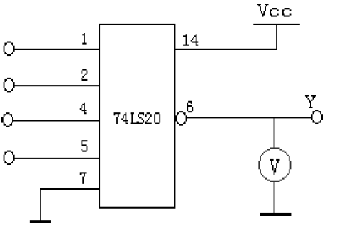
图 1.1

（2）按表1.1的状态改变逻辑开关的值，分别测出逻辑状态及输出电压。
2. 异或门逻辑功能的测试
（1）选二输入四异或门电路74LS86，按图1.2接线，输入端1、2、4、5接逻辑开关(K₁~K₄)，输出端A、B、Y接电平显示发光二极管。注意：芯片74LS86的14号引脚要接试验箱下方的+5V电源，7号引脚要接试验箱下方的地（GND）。
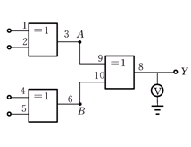

图 1.2
（2）按表1.2的状态，拨动逻辑开关，将输出值的结果填入表中。
表1.2
输入 |  |  |  | 输出
1(K1) | 2(K2) | 4(K3) | 5(K4) | A | B | Y | 电压（V）
L  H  H  H  H  L | L  L  H  H  H  H | L  L  L  H  H  L | L  L  L  L  H  H | 0  1  0  0  0  1 | 0  0  0  1  0  1 | 0  1  0  1  0  0
3. 组合逻辑电路功能测试
（1）用2片74LS00芯片组成图1.3所示逻辑电路。其中虚线框内是第一片74LS00芯片部分，虚线框外的是第二片74LS00芯片部分。注意：两片74LS00芯片的14号引脚都要接实验箱下方的+5V电源，7号引脚都要接实验箱下方的地（GND）。为便于接线和检查，在图中要注明芯片编号及各引脚对应的编号。
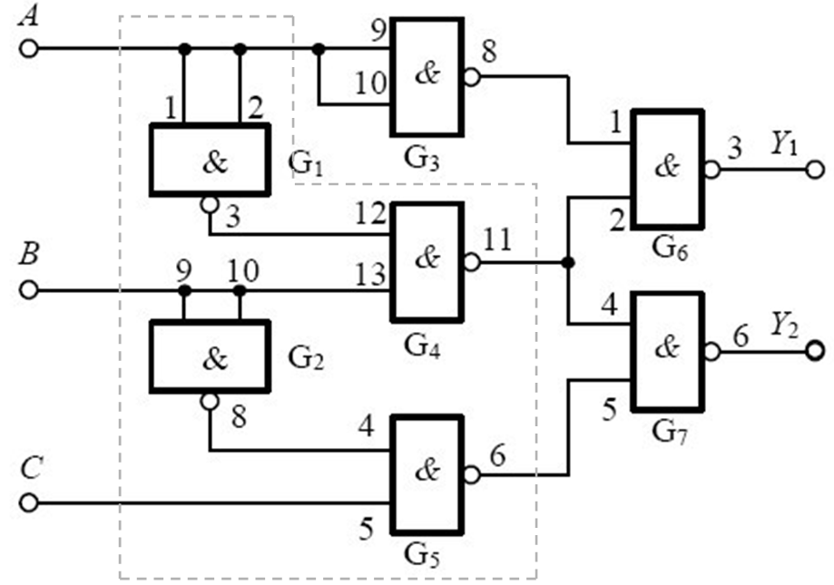

图1.3

（2）先按图1.3写出Y2的逻辑表达式并化简。
（3）图中A、B、C接实验箱下方的逻辑开关，Y1，Y2接实验箱上方的电平显示发光管。
（4）按表1.3要求，拨动开关，改变A、B、C输入的状态，填表写出Y1，Y2的输出状态。
表1.3
输入 |  |  | 输出
A | B | C | Y1 | Y2
0  0  0  0  1  1  1  1 | 0  0  1  1  0  0  1  1 | 0  1  0  1  0  1  0  1 | 0  0  1  1  1  1  1  1 | 0  1  1  1  0  1  0  0

（5）将运算结果与实验结果进行比较。

4.用异或门（74LS86）和与非门组成的半加器电路
根据半加器的逻辑表达式可知，半加器Y是A、B的异或，而进位Z是A、B相与，即半加器可用一个异或门和二个与非门组成一个电路。如图1.4。
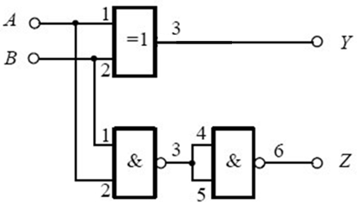
图1.4

（1）在数字电路实验箱上插入异或门和与非门芯片。输入端A、B接逻辑开关，Y，Z接电平显示发光管。
（2）按表1.4要求，拨动开关，改变A、B输入的状态，填表写出Y、Z的输出状态，并根据真值表写出Y、Z逻辑表达式。
表1.4
输入 |  | 输出
A | B | Y | Z
0  0  1  1 | 0  1  0  1 | 0  1  1  0 | 0  0  0  1

五、实验报告
1. 按各步聚要求填表
内容如上述表格所示
2. 回答问题。
（1）怎样判断门电路逻辑功能是否正常？
答：依据门电路的真值表进行测试，输入接数字信号，按照不同的输入进行测试
（2）与非门一个输入接连续脉冲，其余端什么状态时允许脉冲通过？什么状态时禁止脉冲通过？
答：当输入端为高电平1时允许脉冲通过，有一个输入端为低电平0时，其输入恒为0，不允许脉冲通过

3. 整理实验数据、图表并对实验结果进行分析讨论。
实验结果验证了门电路的逻辑功能
- 对于与非门，只有双输入端全为1时，输出才为0，其余输出为1，因为与非门的逻辑功能是先与再非
- 对于异或门，当双输入不同时输出为1，双输入相同时输出为0
- 对于半加器电路，Y为结果，Z为进位信号，当且仅当双输入全部为1时，进位信号才为1
4. 总结全加器卡诺图的分析方法。
首先列出全加器的真值表，然后依据真值表列写逻辑表达式，将其化为与或表达式，然后话卡诺图化简
5．总结实验中出现的问题和解决的办法。
6. 预习实验二

实验二 触发器及其应用
- 实验目的
- 掌握基本RS触发器、D触发器、JK触发器的工作原理。
- 学会正确测试RS触发器、D触发器、JK触发器的逻辑功能。
3、熟悉触发器之间相互转换的方法。
4、了解用触发器构成自循环寄存器的电路结构及工作过程。

- 实验所用器件和仪表
- 与非门74LS00 2片
- 双D触发器74LS74 2片
- 双JK触发器74LS73 2片
- 万用表和示波器
- 实验箱

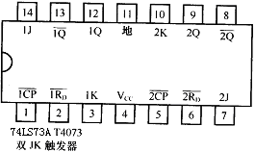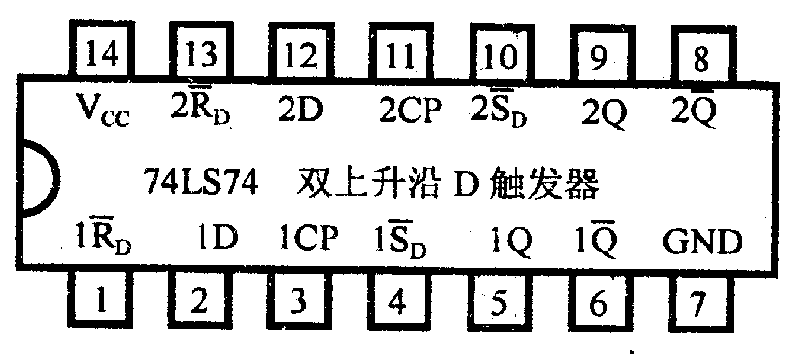


- 实验内容

用两片D触发器74LS74芯片构成异步二进制加／减计数器
参照图2.7，用四只D触发器构成四位二进制异步加法计数器，它的连接特点是将每只低位D触发器的端和高一位的CP端相连接。输出Q3Q2Q1Q0分别连接到四个电平指示灯，同时用四根线将Q3Q2Q1Q0接到一个七段显示器的输入端DCBA上（高低位次序不能乱。实验箱上七段显示器的电源要连接。就是七段显示器旁边的两个红色小孔要用导线连接）。输入R_{D}接逻辑开关K0，时钟输入端CP接试验箱左下方的1HZ连续脉冲或者接单次脉冲源（单次脉冲源是每次按下按键松开后，会产生一个脉冲）。
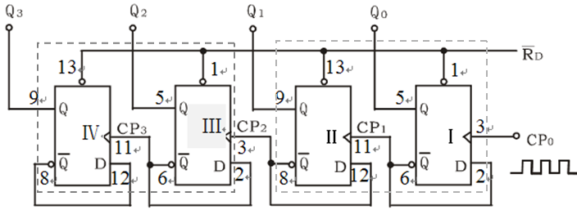图2.7 四位二进制异步加法计数器

先将R_{D}置0，从而使Q₃Q₂Q₁Q₀=0000，然后将R_{D}=1，观察CP0引脚进入的脉冲对输出Q₃Q₂Q₁Q₀的影响，并将观察结果填入下表中。
CP | 现 态 |  |  |  | 次 态 |  |  |  | 显示字型
 | Q₃ | Q₂ | Q₁ | Q₀ | Q₃^{n+1} | Q₂^{n+1} | Q₁^{n+1} | Q₀^{n+1}
1 | 0 | 0 | 0 | 0 | 0 | 0 | 0 | 1 | 1
2 | 0 | 0 | 0 | 1 | 0 | 0 | 1 | 0 | 2
3 | 0 | 0 | 1 | 0 | 0 | 0 | 1 | 1 | 3
4 | 0 | 0 | 1 | 1 | 0 | 1 | 0 | 0 | 4
5 | 0 | 1 | 0 | 0 | 0 | 1 | 0 | 1 | 5
6 | 0 | 1 | 0 | 1 | 0 | 1 | 1 | 0 | 6
7 | 0 | 1 | 1 | 0 | 0 | 1 | 1 | 1 | 7
8 | 0 | 1 | 1 | 1 | 1 | 0 | 0 | 0 | 8
9 | 1 | 0 | 0 | 0 | 1 | 0 | 0 | 1 | 9
10 | 1 | 0 | 0 | 1 | 1 | 0 | 1 | 1 | A
11 | 1 | 0 | 1 | 0 | 1 | 1 | 0 | 0 | B
是否感觉奇怪：结果出不来。不用惊慌，为了考验大家的纠错能力。图2.7中没有画出置1引脚的连线。对于74芯片来说，4号引脚和10号引脚是置1引脚。仿照置0引脚连线法，给置1引脚Sd=1，然后再次进行实验，结果就有了。

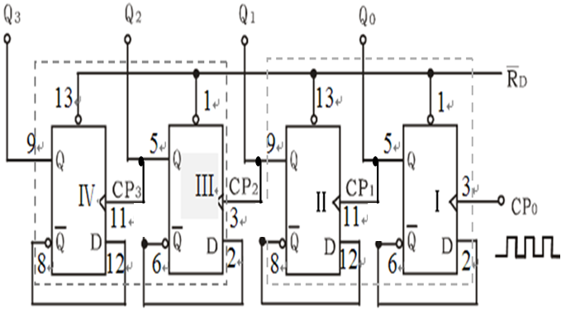
图2.8 四位二进制异步减法计数器
若将图2.7稍加改动，即将低位触发器的Q端与高一位的CP端相连接，去掉原来的端与高一位的CP端连线，即构成了一个4位二进制减法计数器。如图2.8所示。先将R_{D}置0，从而使Q₃Q₂Q₁Q₀=0000，然后将R_{D}=1，观察CP0引脚进入的脉冲对输出Q₃Q₂Q₁Q₀的影响，并将观察结果填入下表中。
CP | 输 入 |  |  |  | 输 出 |  |  |  | 显示字型
 | Q₃ | Q₂ | Q₁ | Q₀ | Q₃^{n+1} | Q₂^{n+1} | Q₁^{n+1} | Q₀^{n+1}
1 | 1 | 0 | 0 | 1 | 1 | 0 | 0 | 0 | 8
2 | 1 | 0 | 0 | 0 | 0 | 1 | 1 | 1 | 7
3 | 0 | 1 | 1 | 1 | 0 | 1 | 1 | 0 | 6
4 | 0 | 1 | 1 | 0 | 0 | 1 | 0 | 1 | 5
5 | 0 | 1 | 0 | 1 | 0 | 1 | 0 | 0 | 4
6 | 0 | 1 | 0 | 0 | 0 | 0 | 1 | 1 | 3
7 | 0 | 0 | 1 | 1 | 0 | 0 | 1 | 0 | 2
8 | 0 | 0 | 1 | 0 | 0 | 0 | 0 | 1 | 1
9 | 0 | 0 | 0 | 1 | 0 | 0 | 0 | 0 | 0
10 | 0 | 0 | 0 | 0 | 1 | 1 | 1 | 1 | F
11 | 1 | 1 | 1 | 1 | 1 | 1 | 1 | 0 | E

- 实验过程

四位二进制异步加法计数器由四个D触发器构成，在连接时，第一个触发器的时钟引脚接输入的时钟信号，剩下的触发器的时钟引脚接上一个触发器的输出的非以及输入。同时需要注意的是，图中只画出了置0引脚的连接，但是还需要连接每一个触发器的置1引脚。所有的置0引脚输入0信号，置1引脚输入1信号。四路输出引脚连接实验箱上的七段显示器。同时将第一个触发器的时钟引脚连接到实验箱的单个脉冲输出引脚，这样每按下一下按钮，产生一个方波脉冲，就会使得计数器加1。
对于减一计数器，在连接上需要作出一些改动，包括：将低位触发器的输出与高位触发器的时钟引脚相连。同时撤去加法计数器中输出的非与高位时钟引脚的连接。
实验时，每按下一次按钮，即产生一次方波脉冲，对于加法器，七段显示器的数字会依次加一，对于减法器，七段显示器的数字会依次减一

实验三 集成计数器芯片的应用
一、实验目的
1、掌握计数器芯片74LS160的功能。
2、掌握计数器的级联方法。
3、熟悉任意模计数器的构成方法。
4、熟悉数码管的使用。
二、实验说明
计数器器件是应用较广的器件之一，它有很多型号，各自完成不同的功能，供使用中根据不同的需要选用。本实验选用74LS160做实验用器件。74LS160引脚图如图3.1所示。74LS160是十进制BCD同步计数器。CP是时钟输入端，上升沿触发计数器对应的输出翻转。允许端CTP和CTT都为高电平时允许计数，允许端CTT*CTP为低电平时禁止计数，保持原状态不变。同步预置端LD加低电平时，在下一个时钟的上升沿将计数器置为预置数据端的值,即将D3D2D1D0四个输入端的值打入输出端Q3Q2Q1Q1上。清除端CR为异步清除，低电平有效，使输出Qd，Qc，Qb，Qa清零。74LS160在计数值等于9时，进位输出引脚Co输出为高电平，并且持续时间只有一个时钟周期，这个引脚可用于级联。
三、实验所用仪器和芯片
1、数字逻辑实验箱 1台
2、二输入四与非门74LS00 1片
3、同步十进制加法计数器74LS160 2片

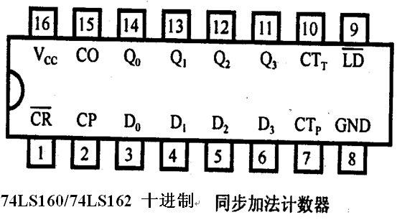
图3.1

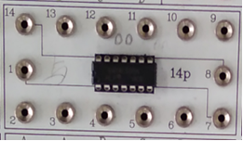

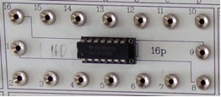

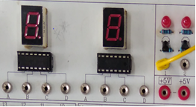

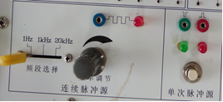

四、实验预习要求
１、复习有关计数器部分内容
２、绘出各实验内容的详细线路图
３、拟出各实验内容所需的测试记录表格
４、查手册、给出并熟悉实验所用各集成块的引脚排列图
五、实验原理和实验电路
1．计数器
计数器不仅可用来计数，也可用于分频、定时和数字运算。在实际工程应用中，一般很少使用小规模的触发器组成计数器，而是直接选用中规模集成计数器。
2． 四位BCD码计数器74LS160是十进制计数芯片。
74LSl60是同步置数、异步清零的4位BCD码加法计数器，其功能表见表3.1。清零是异步的（直接清零），不管时钟输入CP、置数输入LD、使能输入CTP和CTT为何电平，清除输入端CR的低电平立即能把所有四个触发器的输出Qd，Qc，Qb，Qa直接置为低电平。预置是同步的，当CR为1时，如果置数输入端LD上输入一低电平，则禁止计数，并在下一个时钟CP的上升沿来临之后，不管使能输入CTP和CTT是何电平，输出Qd，Qc，Qb，Qa都与预置数据D3D2D1D0一致。这称为同步置数。外部引脚图如上图3.1所示。
表3.1 74LSl60的功能表
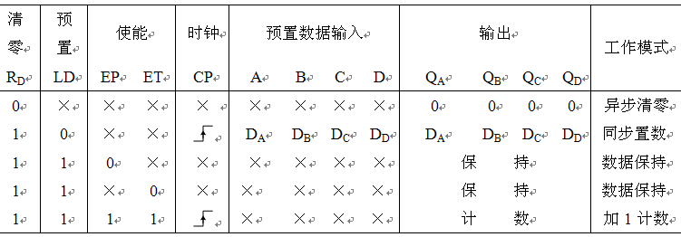
3、四位二进制计数器74LS161是十六进制芯片，共可以记录16个不同的状态。其功能表与表3.1相同。当输出Qd，Qc，Qb，Qa为1111时，进位输出引脚Co输出才为高电平，并且持续时间只有一个时钟周期，这个引脚可用于级联。
同步清零，含义是：清零信号RD变为低电平后，要等CP下一个时钟的上升沿到来后，才能使输出Qd，Qc，Qb，Qa清零。也就是时钟同步。受同步时钟CP的控制。异步清零，含义是：清零信号RD只要变为低电平，不需要等下一个时钟的上升沿到来，直接使输出Qd，Qc，Qb，Qa清零，不受同步时钟CP的控制，这种异步清零法会使清零前的上一个状态持续时间比较短。需要注意的是，74LS162芯片是同步清零的芯片。而74LS160芯片是异步清零的芯片。
同步预置的含义是，在CR＝1的条件下，当LD＝0且有时钟脉冲CP的上升沿作用时，D3，D2，D1，D0输入端的数据将分别被Q3～Q0所接收。由于置数操作必须有CP脉冲上升沿相配合，故称为同步置数。异步预置的含义是，在CR＝1的条件下，当LD＝0且不需要等待时钟脉冲CP的上升沿到来，D3，D2，D1，D0输入端的数据将分别被Q3～Q0所接收。由于置数操作不需要CP脉冲上升沿配合，故称为异步置数。这种异步置数法会使置数前的上一个状态持续时间比较短。74LS191芯片是异步置数的16进制的计数器芯片。

74LS161外部引脚图和计数值的状态转换见图3.2相同。
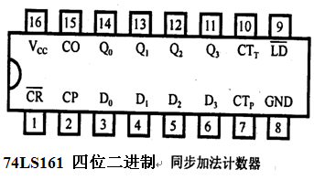 图3.2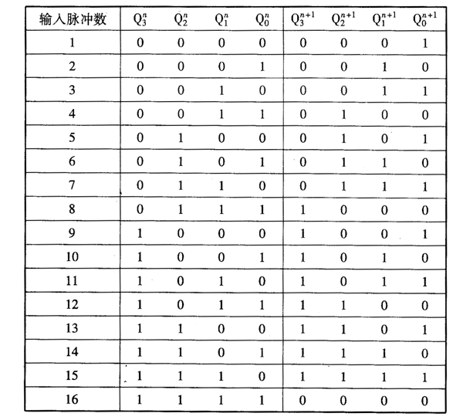
4．集成计数器的应用——实现任意M进制计数器
一般情况任意M进制计数器的结构分为3类，第一类是由触发器构成的简单计数器。第二类是由集成二进制计数器构成计数器。第三类是由移位寄存器构成的移位寄存型计数器。第一类，可利用时序逻辑电路的设计方法步骤进行设计。第二类，当计数器的模M较小时用一片集成计数器即可以实现，当M较大时，可通过多片计数器级联实现。两种实现方法：反馈置位法和反馈复位法。
具体参考实验电路如图3.3所示。
74LSl60芯片加上其它门电路，可以构成任意进制计数器。如下图图3.3所示。
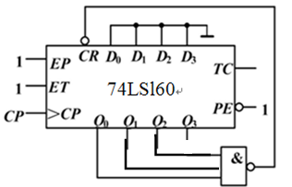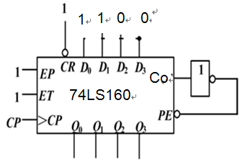

置位法
复位法

图6.3

- 实验内容
注意：
- 实验前，最好能测试一下74LS160芯片和74LS00芯片是否完好。
- 要注意16引脚的74LS160,插在20引脚底座上连线注意事项。
3、验收后的连线图拍张照片放到实验报告中。
4、.芯片的型号要看清，不能搞错了芯片。
5、所有的芯片的电源引脚和地引脚，都要连线，不要忘记了。
6、如果出现了16个引脚的芯片插入了20个小孔的底座里，要注意芯片上面的引脚9号~16号引脚，对应的小孔是13号~20号小孔。也就是小孔9~小孔12没有使用。

- 用1片74LS160和1片74LS00采用置位法(反馈置数法)构一个模7计数器。画出逻辑电路连线图，用试验箱左下方的1HZ连续脉冲或者接单次脉冲源做计数时钟，将输出连接到七段显示器上，观测并记录数码管显示的字型。注意：每个芯片的电源和地都要连接。实验箱上七段显示器的电源要连接。就是实验箱右上方的两个红色小孔要连接起来。可以先测试74LS00芯片看看它是否是好的（用3根导线连接输入和输出进行测试，参看第一次实验）。
- 用2片74LS160和1片74LS00构成一个模24计数器。2片74LS160的Qd，Qc，Qb，Qa分别接两个数码管的D,C,B,A。画出逻辑电路连线图。用单脉冲做计数时钟，将输出分别连接到两个七段显示器上，检验接线是否正确，观测并记录两个数码管的数字变化。注意：每个芯片的电源和地都要连接。实验箱上七段显示器的电源要连接。就是实验箱右上方的两个红色小孔要连接起来。可以先测试74LS00芯片看看它是否是好的（用3根导线连接输入和输出进行测试，参看第一次实验）。
六、实验过程

第一题我们选择采用反馈置数法，反馈置数法相较于清零法，其最后一个状态会维持一个高电平的时间，因此当输出为0110，也就是6的时候，需要对置数的PE输入低电平。因此考虑将输出的Q1Q2引脚作为与非门的输入，将与非门的输出接到计数器的PE引脚，对于74LS00这款芯片，需要将Q1Q2与74LS00的1、2引脚相连，然后将3引脚与74LS161计数器的PE引脚相连。预置输入D为0000。其它连接，包括VCC、GND等引脚全部按照手册连接就构成了一个模7计数器

第二题需要构建一个模24计数器从0计数到23，一片74LS161显然是不够的，因此需要两片161级联构成这个计数器，大致思路是，第一片161计数满9会产生进位信号，将这个进位引脚连接到第二片161的时钟引脚，即第一片的进位信号作为第二片的时钟信号。我们要构建的是模24计数器，我们仍旧选择置数法，也就是当计数为23时，自动置数。也就是第一片输出0011，第二片输出0010时，使用双输入与非门构建三输入与非门，三路输入为第一片的Q1Q2以及第二片的Q2，将输出接到两片的置数引脚PE。同时两片的预置输入都为0000即可

